原始情况

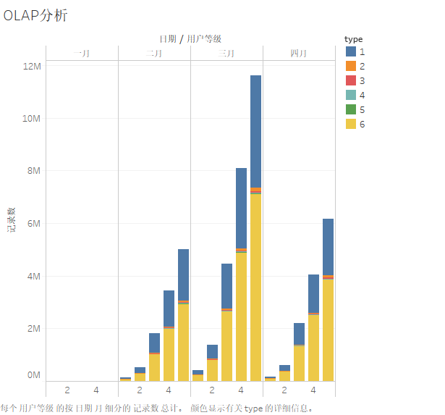

上卷：将用户等级上卷，显示所有等级用户。

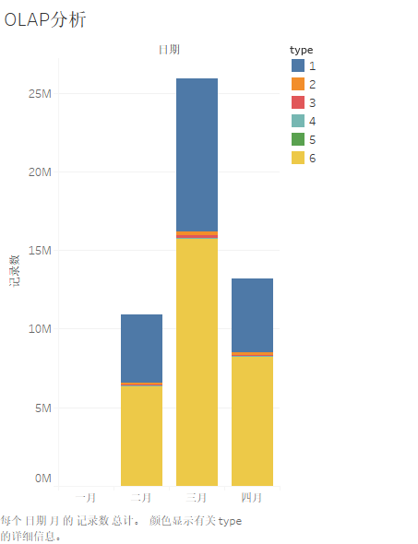

下钻：将月份下钻，单独显示三月的情况。

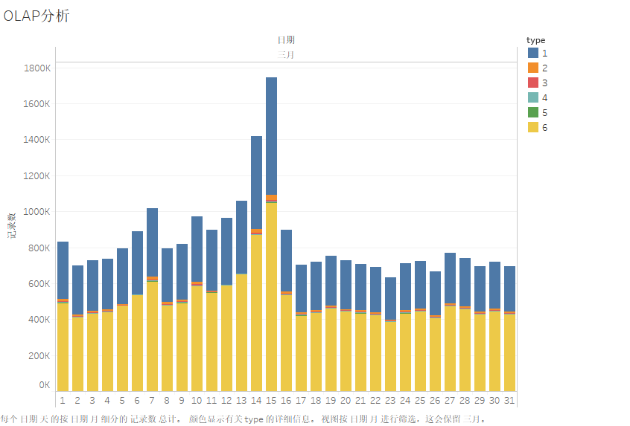

切片：只看类型为4的，即下单行为的情况。

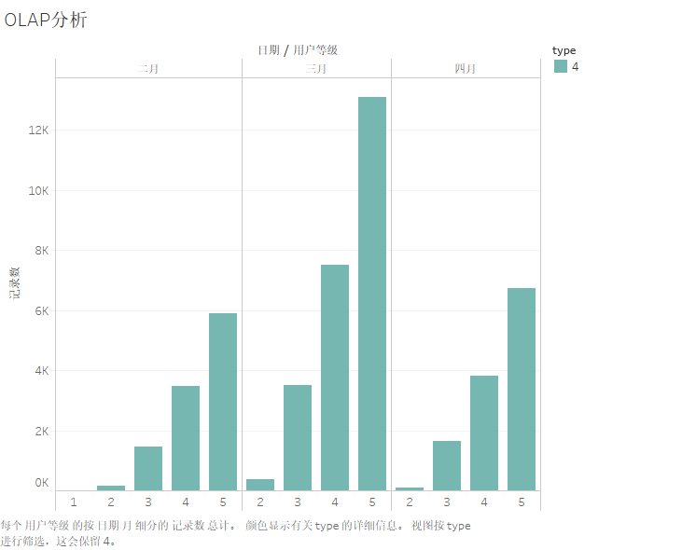

切块：将时间维切块，只看二月和三月的情况

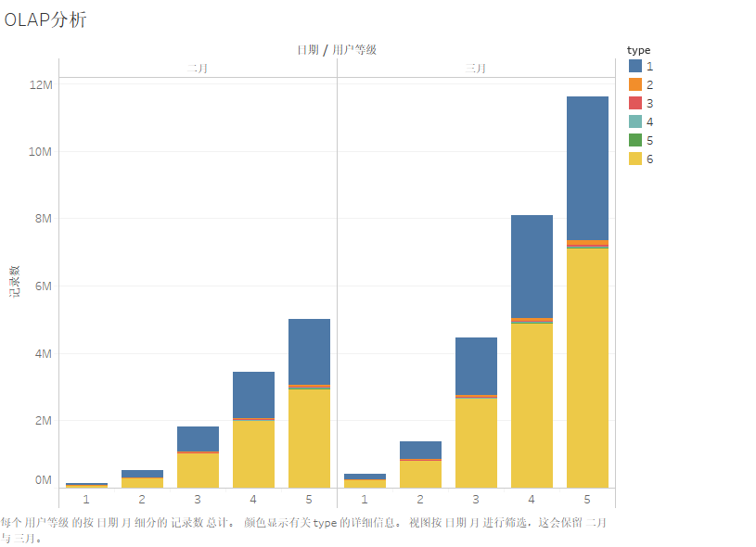

旋转：将类型维和用户等级维转换

